**DIAGRAMA DE CLASSES**

**Data: 07/05/2023**

**Nome Grupo: Controle de Manutenção de Frotas**

Booch at al (2007), escreve que um diagrama de classe mostra um conjunto de classes, interfaces e colaboração e seus relacionamentos.

O diagrama de classe mostra a estrutura estática de um sistema e as classes representam “coisas” que podem ser manipuladas pelo sistema.

Lembrem-se: Relacionamentos – ligam as classes/objetos entre si.

Podem ser:

* Associação – normal, recursiva, qualificada, exclusiva, ordenada, classe, ternária e agregação.
* Generalização.
* Dependências e Refinamentos.

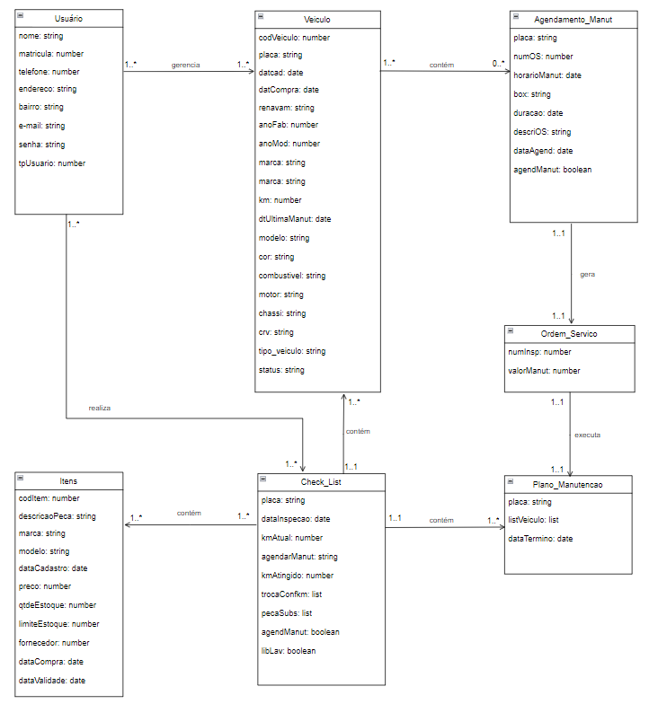



Figura 1 – Diagrama de Classes

Fonte: Autores

‘O ideal seria dividir o usuário (ESPECIALIZAR)

No veículo precisa ter o nome do usuário que cadastrou??? Caso não, não precisa da ligação entre os dois.

No CheckList por exemplo acredito que precisa estar ligado ao nome de quem fez o checklist.

DEIXAR O NOME DAS CLASSES NO SINGULAR

Itens ligado a peças – acredito que os itens são itens relacionado àquele checklist, precisa classe PECA com codigo, descricao, estoque, unidade

Cada a classe das LAVAGENS??

PEÇAS pode ter Solicitação (falta a classe solicitação)

Criar classe SISTEMA com método (enviar notificações) – precisa guardar essas notificações???

Acertar cardinalidades